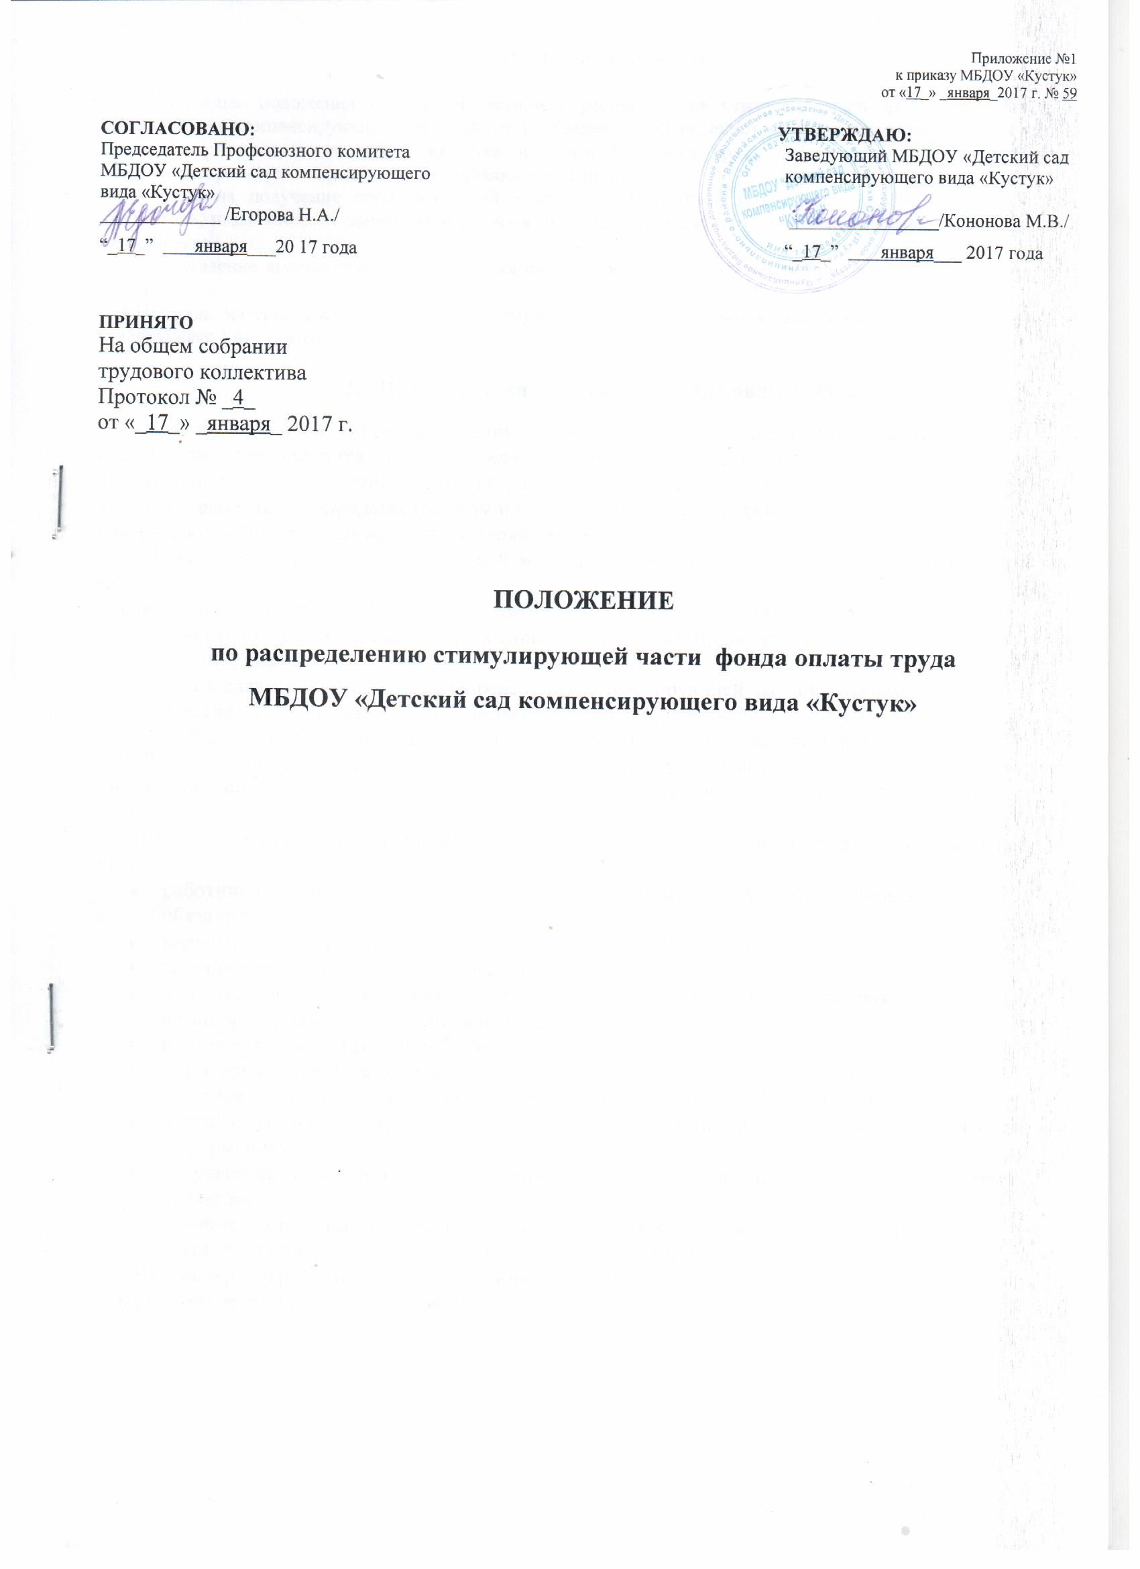

1. **Общее положение**

1. Настоящее положения определяет механизм распределения стимулирующей части ФОТ МБДОУ «Детский сад компенсирующего вида «Кустук» (далее – Учреждение) между работниками Учреждения: отражает критерии и показатели качества и результативности труда работников, лежащих в основе определения размера стимулирующей надбавки и её выплаты.

2. Право на получение стимулирующей выплаты к заработной плате имеет любой член трудового коллектива, независимо от занимаемой должности, пола, стажа работы и учебной нагрузки, по результатам своего труда.

3.Установление выплат стимулирующего характера производится с учётом показателей результативности труда.

4.Все виды материального поощрения и стимулирования выплачиваются работникам на основании приказазаведующего Учреждения.

1. **Порядок установления стимулирующих выплат**

1. Состав комиссии по распределению стимулирующего фонда в количестве из 3-х человек. В состав комиссии вводятся представители трудового коллектива, члены общественного органа управления-профкома, члены администрации. Размер постоянной стимулирующей надбавки каждому работнику определяется комиссией. Решение Комиссии оформляется протоколом и утверждаются Приказом руководителя ДОУ.

2. Размер постоянной стимулирующей надбавки определяется один раз в месяц на основании мониторинга

профессиональной деятельности каждого работника по результатам истекшего месяца.

3.Ежемесячно до 20 числа все работники Учреждения проводят самоанализ деятельности за предыдущий месяц.

Заполняют и сдают в комиссию по распределению стимулирующей части карты самоанализа.

4.Комиссия рассматривает карты самоанализа и карты анализ деятельности работников  и определяет окончательное количество балов стимулирующей части заработной платы.

5.Выплаты стимулирующего характера заведующему хозяйством, старшему воспитателю, инструктору по гигиеническому воспитанию определяются заведующим по результатам работы за месяц.

6.Размер стимулирующей надбавки в течение месяца может быть изменён в сторону уменьшения, если:

* работник не исполняет или исполняет ненадлежащим образом свои должностные обязанности;
* нарушает Устав, Правила внутреннего трудового  распорядка;
* нарушает санитарно-эпидемиологический режим;
* нарушает правила техники безопасности и пожарной безопасности, инструкции по охране жизни и здоровья           воспитанников;
* имеются обоснованные жалобы родителей;
* травматизм по вине работника;
* халатное отношение к сохранности материально-технической базы МБДОУ;
* нарушает установленные сроки отчётности или предоставляет недостоверную или неполную информацию;
* нарушает этические и моральные нормы по отношению к воспитанникам, их родителям и коллегам;
* наличие постоянной задолженности по родительской плате воспитанников группы;
* отказ от участия в общественных мероприятиях МБДОУ.

Вопрос о размере снижения или лишении постоянной стимулирующей выплаты решается в каждом конкретном случае комиссией.

**КРИТЕРИИ**

**оценивания качества и результативности  труда и установления надбавок**

**стимулирующего характера работникам МБДОУ «Чуораанчык»**

**Заведующий хозяйством**

|  |  |  |  |
| --- | --- | --- | --- |
| **№** | **Качественный показатель** | **Оценочный показатель** | **Баллы** |
| 1. | Организация работы обслуживающего персонала | Отсутствие замечаний к работе со стороны родителей, руководителя, инструктора по гигиеническому воспитанию, конфликтных ситуаций | до 10 |
| 2. | Своевременное и качественное выполнение работ по предупреждению аварийных ситуаций | По факту | до 10 |

**Инструктор по гигиеническому воспитанию**

|  |  |  |  |
| --- | --- | --- | --- |
| **№** | **Качественный показатель** | **Оценочный показатель** | **Баллы** |
|  | Создание условий для сохранения физического и психического здоровья, обеспечение безопасности образовательного пространства | Отсутствие замечаний к работе со стороны родителей,  руководителя, конфликтных ситуаций | до 10 |
|  | Организация и контроль качественного питания воспитанников в соответствии СанПиН | Отсутствие замечаний | до 10 |
|  | Соблюдение санитарно-гигиенического режима дня | Отсутствие замечаний | до 10 |
|  | Оказание помощи воспитателю в подготовке и проведении всех режимных моментов в работе с детьми, в организации образовательной деятельности | По факту | до 10 |
|  | Качественное выполнение должностных обязанностей | Отсутствие замечаний  По факту | до 10 |
|  | Эффективность работы в адаптационный период | По факту | до 10 |
|  | Отсутствие замечаний, предписаний вышестоящих и надзорных органов | Служебная записка заведующей | до 10 |

**Старший воспитатель**

|  |  |  |  |
| --- | --- | --- | --- |
| **№** | **Качественный показатель** | **Оценочный показатель** | **Баллы** |
| 1. | Внедрение инновационных технологий в воспитательно-образовательной деятельности (разработка и реализация проектов, применение в деятельности современных технологий и форм воспитания) | Наличие методической  разработки, перспективного, календарного планов, конспекты проведённых мероприятий в электронном виде, отзывы сотрудников, родителей. | до 10 |
| 2. | Создание и постоянное обновление развивающей среды в ДОУ (методический кабинет) | По факту | до 10 |
| 3. | Подготовка педагогов к участию в профессиональных конкурсах | На уровне города, улуса  1-е место  2-е место  3-е место  Участие | 20  15  10  5 |
| 4. | Результативность образовательной деятельности | Доля детей, освоивших программу дошкольного образования на среднем и высоком уровне (80% и выше от общего кол-ва детей) | до 10 |
| 5. | Уровень сохранения здоровья воспитанников | - снижение заболеваемости (за данный период в сравнении с прошлым годом)  На 10%  На 20% | 5  10 |
| 6. | Кадровое развитие | Увеличение количества педагогов, имеющих 1 и высшую квалификационную категорию | до 10 |
| 7. | Работа в творческой группе | По факту (протоколы работ) | до 5 |

**Воспитатели, преподаватель музыки, руководитель физического воспитания, педагог-психолог, учитель-логопед**

|  |  |  |  |
| --- | --- | --- | --- |
| **№** | **Качественный показатель** | **Оценочный показатель** | **Баллы** |
| 1. | Представление передового педагогического опыта, участие в семинарах, открытых мероприятиях на уровне Федерации, Республики, улуса, города, ДОУ. | Наличие сертификата, отзыва, справки ДОУ;  - города; улуса;  Республики; РФ | 5,10,15,20 |
| 3. | Создание и постоянное обновление предметно-пространственной среды | по факту | до 10 |
| 4. | Внедрение инновационных технологий в воспитательно-образовательной деятельности (разработка и реализация проектов, применение в деятельности современных технологий и форм воспитания) | Наличие методической  разработки, перспективного, календарного планов, конспекты проведённых мероприятий в электронном виде, отзывы сотрудников, родителей. | до 10 |
| 5. | Работа с детьми в адаптационный период | Листы адаптации | до 10 |
| 6. | Выполнения муниципального задания:   - выполнение детодней; | В среднем на 5%  В среднем на 10% | до 5  до10 |
| - стабильно низкий уровень заболеваемости; | Снижение заболеваемости (за данный период в сравнении с прошлым годом)  на 10%  на 20% | до 5  до 10 |
| - снижение пропусков без причин,  - отсутствие задолженности по родительской плате. | Тетрадь контроля | до5  до5 |
| 7. | Участие в конкурсах профессионального мастерства | Наличие сертификата,  отзывы, справки, диплом, приказ  На уровне города, улуса  1-е место; 2-е место; 3-е место  Участиена уровне ДОУ  1-е место; 2-е место; 3-е место | 20, 15, 10  15, 10, 5 |
| 8. | Своевременное и качественное оформление документации (план воспитательно-образовательной работы, табель посещаемости детей, протоколы родительских собраний, журнал посещаемости и т.д.) | Справки по результатам проверки | до 5 |
| 9. | Информационное сообщение на педсовете, проведение консультации, семинара, СМИ | Конспект выступления, отзывы слушателей, | до 5 |
| 10. | Результативность индивидуально профилактической и коррекционно-развивающей работы (положительная динамика) с «группой риска», СОП, ПМПК. | Отчёты педагога-психолога  Наличие планов индивидуальной и коррекционной работы, протоколов посещения семей. | до 10 |
| 11. | Изготовление костюмов и др. пособий и принадлежностей для проведения праздничных мероприятий (утренники, развлечения и пр.) | Отзывы воспитателей (служебная записка) | до 15 |
| 12. | Личный вклад в создание положительного имиджа  ДОУ. | Участие в подготовке мероприятия ДОУ, работа со СМИ и общественностью | до 10 |
| 13. | Активное участие в детских и общественных мероприятиях коллектива ДОУ (участия в ролях, оформление, в субботниках и т.д.). | Служебная записка | до 10 |
| 14. | Работа по размещению информации на сайте ДОУ | Ведение сайта | до 10 |
| **Учебно-вспомогательный персонал** | | | |

|  |  |  |  |  |  |
| --- | --- | --- | --- | --- | --- |
|  | | | | | |
| **№** | **Качественный показатель** | **Оценочный показатель** | | | **Баллы** |
| **Помощники воспитатели** | | | | | |
| 1. | Создание условий для сохранения физического и психического здоровья, обеспечение безопасности | Служебная записка воспитателя (отзыв) | | | до 10 |
| 2. | Соблюдение санитарно-гигиенического режима дня | Служебная записка ИпГВ (отзыв) | | | до 10 |
| 3. | Оказание помощи воспитателю в подготовке и проведении всех режимных моментов в работе с детьми, в организации образовательной деятельности | Служебная записка воспитателя (отзыв) | | | до 10 |
| 4. | Качественное выполнение должностных обязанностей | Служебная записка ст. воспитателя (отзыв) | | | до 10 |
| 5. | Отсутствие замечаний, предписаний вышестоящих и надзорных органов | Служебная записка ст. воспитателя | | | до 10 |
| 6. | Активное участие в образовательной и общественной деятельности МБДОУ, города, улуса, (роли, совместная деятельность на НОД, изготовление развивающих пособий, ремонт игрового оборудования и т.д.). | Отзывы ст. воспитателя (служебная записка) | | | до 10 |
| **Повар** | | | | | |
| 1. | Качественное приготовление пищи | | Служебная записка ИпГВ (отзыв) | | до 10 |
| 2. | Содержание помещений МБДОУ в соответствии с требованиями СанПиН | | Служебная записка ИпГВ (отзыв) | | до 10 |
| 3. | Выполнение работ в период отсутствия сменщика. | | Служебная записка,  табель фактически отработанного времени | | до 10 |
| 4. | Личный вклад в создание положительного имиджа  ДОУ. | | Участие в подготовке мероприятия ДОУ, работа со СМИ и общественностью Служебная записка заведующего хозяйством (отзыв) | | до 10 |
| 5. | Активное участие в образовательной и деятельности МБДОУ (проведение мелкого ремонта помещений и оборудования и.т.д.). | | Служебная записка заведующего хозяйством (отзыв) | | до 10 |
| 6. | Отсутствие замечаний, предписаний вышестоящих и надзорных органов | | Служебная записка заведующего хозяйством (отзыв) | | до 10 |
| **Швея-кастелянша, машинист по стирке и ремонту белья** | | | | | |
| 1. | Качественная стирка, глажка белья | | | Служебная записка заведующего хозяйством (отзыв) | до 10 |
| 2. | Содержание помещений и территории МБДОУ в соответствии с требованиями СанПиН | | | Служебная записка ИпГВ (отзыв) | до 10 |
| 3. | Личный вклад в создание положительного имиджа  ДОУ. | | | Участие в подготовке мероприятия ДОУ, работа со СМИ и общественностью | до 10 |
| 4. | Активное участие в образовательной деятельности Учреждения (проведение мелкого ремонта помещений, оборудования и т.д.) | | | Служебная записка заведующего хозяйством (отзыв) | до 10 |
| 5. | Выполнение работ в период отсутствия сменщика. | | | Служебная записка,табель фактически отработанного времени | до 10 |
| 6. | Отсутствие замечаний, предписаний вышестоящих и надзорных органов | | | Служебная записка заведующего хозяйством (отзыв) | до 10 |

|  |  |  |  |
| --- | --- | --- | --- |
| **Дворник, ночной сторож** | | | |
| 1. | Качественная уборка территории, содержание  помещений и территории  МБДОУ в соответствии с требованиями СанПиН | Служебная записка заведующего хозяйством (отзыв) | до 10 |
| 2. | Оперативность выполнения заявок по устранению  технических неполадок | Служебная записка заведующего хозяйством (отзыв) |  |
| 3. | Выполнение работ в период отсутствия сменщика. | Служебная записка,  табель фактически отработанного времени | до 10 |
| 4. | Личный вклад в создание положительного имиджа  ДОУ. | Участие в подготовке мероприятия ДОУ, работа со СМИ и общественностью | до 10 |
| 5. | Активное участие в образовательной деятельности  МБДОУ (проведение мелкого ремонта  помещений и оборудования и т. д.). | Служебная записка заведующего хозяйством (отзыв) | до 10 |
| 6. | Качественное содержание цветников, огорода,  участие в субботниках | Служебная записка заведующего хозяйством (отзыв) | до 15 |
| 7. | Отсутствие замечаний, предписаний вышестоящих и  надзорных органов | Служебная записка заведующего хозяйством (отзыв) | до 10 |

1. **Премирование**
2. Все работники МБДОУ могут быть премированы единовременно при наличии фонда экономии заработной платы по приказу заведующего.
3. Премия начисляется в денежном эквиваленте. Размер премии не ограничен, назначение персонифицировано и зависит от личного вклада каждого работника.
4. Показатели для премирования:

* За высокое качество организации мероприятий в рамках Месячников («Месячник ЗОЖ», «Месячник поОТ, ПБ» и др.), мероприятий районного (улусного) уровня (конкурсы, фестивали, педчтении, проекты,);
* За победу в Муниципальных конкурсах: «Воспитатель года», «Методические и дидактические средства обучения» и др.
* За высокие показатели по окончании полугодия, учебного года.
* К праздничным датам: День дошкольного работника, День Учителя, День Защитника Отечества. Международный женский день 8 марта;
* Премии к юбилейным датам 50, 55, 60 лет
* За подготовку (косметический ремонт, оформление) зданий к новому учебному году;
* За выполнение особо важных заданий (представление опыта на разных уровнях, подготовка и сдача полугодовых и годовых отчетов, материалов к проверкам  надзорных органов);
* За работу (полгода, год) без больничного листа;
* За качественную подготовку и проведение праздников

1. **Показатели морального поощрения работников ДОУ.**
2. На основании распределения баллов за результативность работы выстраивается рейтинговая система коэффициента трудового участия каждого работника.
3. Рейтинг служит основанием для представления работника к наградным материалам различного уровня.

|  |  |  |
| --- | --- | --- |
| **Наименование наградного материала** | **Порядок награждения** | **Категория работников** |
| Благодарственное письмо | - За вклад положительного имиджа МБДОУ  - За высокий уровень показателей пед. диагностики за отчётный период  - За своевременное и быстрое реагирование на устранение неполадок в режиме функционирования учреждения  - Активное участие подготовки МБДОУ к новому учебному году | Все категории работников |
| Грамота | - За снижение заболеваемости детей по сравнению с предыдущим периодом или стабильно низкий уровень заболеваемости детей  - Высокий процент посещаемости МБДОУ  - По результатам адаптационного периода детей раннего возраста  - Профессиональное и плодотворное сотворчество с родителями  - За высокие показатели санитарного состояния помещений учреждения (отсутствие нареканий от Роспотребнадзора) | -педагогический персонал  Учебно-вспомогательный персонал  Специалисты |
| Почётная грамота | - За образцовое исполнение должностных обязанностей.  - За разработку и реализацию новых педагогических технологий, постоянный творческий и новаторство в педагогической деятельности.  - За представление педагогического опыта работы на открытых НОД для коллег города, улуса, республики.  - За образцовую организацию воспитательной системы в ДОУ, положительные результаты оздоровительной работы в ДОУ | педагогический персонал  Специалисты |
| Диплом | За личный творческий вклад в оснащение воспитательно-образовательной деятельности МБДОУ (итоги конкурсов, смотров, авторских проектов, методических разработок) | педагогический персонал  Специалисты |
| Сертификат | Участие в мероприятиях ДОУ по распространению педагогического опыта. | педагогический персонал  Специалисты |
|  | **Муниципальный уровень** |  |
| Почётная грамота МКУ «Вилюйское УУО» | За особый личный вклад и высокие профессиональные достижения, получившие общественное признание в районе. | Лица со стажем не менее 5 лет (однократно) по характеристике трудовой деятельности |
|  | **Региональный уровень** |  |
| Почётная грамота департамента образования и науки РС (Я) | За реальный вклад в развитие образования и науки, обучение и воспитание подрастающего поколения, получивший признания в улусе | Коллектив, отдельные работники на основании ходатайства и характеристики |
|  | **Федеральный уровень** |  |
| Приказ Министерства образования и науки РФ | За заслуги и достижения в соответствующих областях, а также иных лиц, внесших значительный вклад в развитие образовательной, научно-технической и инновационной деятельности. |  |
| Медаль  К.Д. Ушинского | -Успешная разработка вопросов теории и истории педагогики, психологии, дефектологии, школьной гигиены и других педагогических наук;  -Совершенствование методов обучения и воспитания подрастающего поколения, культурного и нравственного развития личности  -Существенный вклад в создание образцовых учебников и разработку учебно-методической литературы, наглядных пособий и оборудования | Педагогические работники отработавшие в данном коллективе не менее 5 лет |
| Нагрудный знак «Почётный работник  общего образования  РФ»  (может устанавливаться ежемесячная поощрительная надбавка до 20%) | * Значительные успехи в организации и совершенствовании образовательного и воспитательного процессов в свете современных достижений науки и культуры, обеспечение единства обучения и воспитания, формирования интеллектуального, культурного и нравственно, развития личности. * Внедрение в учебный процесс новых технологий обучения, современных форм и методов организации и проведения занятий, контроля знаний, который обеспечивает развитие самостоятельности обучающихся и индивидуализацию их обучения. * Успехи в практической подготовке обучающихся и воспитанников, в развитии творческой активности * Успехи в разработке учебной и методической литературы, изготовление наглядных пособий, приборов, оборудования; * Постоянную и активную помощь в воспитании детей и молодёжи, развитие материально-технической базы учреждения. | Лучшие воспитатели и другие работники ДОУ имеющие общий стаж работы в образовательных учреждениях не менее 12 лет и высшую либо первую категорию (для педагогических работников) |
| Нагрудный знак  «За милосердие и благотворительность» | * Внедрение инновационных форм воспитания детей и молодёжи и соединение их с практической благотворительной деятельностью * Систематическую работу связанную с проведением мероприятий с детьми и молодёжью (конкурсы, фестивали, соревнования, выставки, смотры, олимпиады и др.) организуемых Минобрнауки России, органами управления образования * Значительные успехи в организации и совершенствовании воспитательной деятельности,  создание в образовательных учреждениях гуманистических воспитательных систем * Разработку научно обоснованных программ поддержки социально незащищённых детей и молодёжи | Воспитатели и работники ДОУ |

1. **Лишение стимулирующей части фонда оплаты труда**

2.1. Комиссия по распределению стимулирующей части фонда оплаты труда вправе лишать сотрудников поощрительной выплаты.

2.2. Лишение поощрительных выплат обсуждается и утверждается на заседание комиссии при наличии докладных записок от руководителей с указанием причины, по которой работник может быть лишён следующих выплат.

2.3. Причины, по которым сотрудник лишается поощрительной выплаты:

* Травмирование ребёнка по вине сотрудника;
* Несчастного случая по вине работника;
* Нарушение техники безопасности и пожарной безопасности на рабочем месте;
* Нарушение санитарно-эпидемиологического режима;
* Нарушение трудовой дисциплины и внутреннего трудового распорядка (Прогулы по неуважительной причине;

систематические опоздания на работу);

* Систематическое или грубейшее невыполнение своих должностных обязанностей;
* Срыв сроков отчетности, некачественного оформления документации;
* Обоснованные претензии родителей воспитанников;
* Причинение материального ущерба Учреждению;
* Неисполнение письменных или устных распоряжений, приказов руководителя Учреждения и вышестоящих организаций.